Белорусский государственный технологический университет

Факультет информационных технологий

Специальность “Программная инженерия”

Жук Александр Сергеевич

1 курс

6 группа

1 подгруппа

Лабораторная работа 6

**3.**

**Задача:**

Для любого набора символов, последовательно введенных пользователем,выполнить 1 из следующих действий:

**1.**Определить разницу в коде символа в кодировке Windows-1251 для введенной с клавиатуры латинской буквы.

**2.**Определить разницу в коде символа в кодировке Windows-1251 для введенной с клавиатуры русской буквы.

**3.**Вывести код символа в кодировке Windows-1251 для введенной с клавиатуры цифры.

**4.**Завершить выполнение программы.

**Входные данные:** символы в кодировке Windows-1251,код команды для исполнения.

**Выходные данные:** текст с разницей в кодах символа в Windows-1251 либо текст с кодом цифры в Windows-1251 в зависимости от выбранной команды.

**4.Блок-схема:**

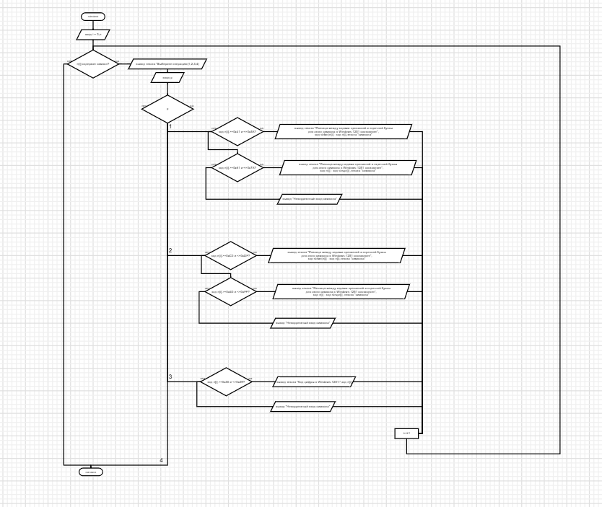**5.Модуль 1:**модуль ввода.

Входные данные:нет.

Выходные данные:строка символов n,номер элемента 0.

**6.**Псевдокод:

НАЧАЛО

ВВОД n

МОДУЛЬ2(0,n)

КОНЕЦ

**Модуль 2:**модуль проверки.

Входные данные: строка символов n,номер элемента i.

Выходные данные:символ c,номер элемента i,строка символов n.

Псевдокод:

НАЧАЛО

ЕСЛИ код n[i] >0x00

МОДУЛЬ3(n[i],i,n)

ИНАЧЕ

КОНЕЦ

**Модуль 3:**модуль выбора операции.

Входные данные:символ c, номер элемента i, строка символов n.

Выходные данные:символ c, номер элемента i, строка символов n.

Псевдокод:

НАЧАЛО

ВВОД p

ЕСЛИ p=1 ТО

МОДУЛЬ4(c,i,n)

ИНАЧЕ

ЕСЛИ p=2 ТО

МОДУЛЬ5(c,i,n)

ИНАЧЕ

ЕСЛИ p=3 ТО

МОДУЛЬ6(c,i,n)

ИНАЧЕ

КОНЕЦ

**Модуль 4:**обработчик латинских букв.

Входные данные:символ c, номер элемента i, строка символов n

Выходные данные:текст с разницей кодов прописной и строчной буквы в Windows-1251 для символа c либо сообщение об ошибке, номер элемента i+1, строка символов n.

Псевдокод:

НАЧАЛО

ЕСЛИ код c >=0x41 и код c <=0x5A

ВЫВОД текста "Разница между кодами прописной и строчной буквы

для этого символа в Windows-1251 составляет",

код strlwr(с) - код с,текста "символа"

МОДУЛЬ2(i+1,n)

ИНАЧЕ

ЕСЛИ код c >=0x61 и код c <=0x7A

ВЫВОД текста "Разница между кодами прописной и строчной буквы

для этого символа в Windows-1251 составляет",

код c- код strupr(c) ,текста "символа"

МОДУЛЬ2(i+1,n)

ИНАЧЕ

ВЫВОД "Некорректный ввод символа"

МОДУЛЬ2 (i+1,n)

КОНЕЦ

**Модуль 5:**обработчик русских букв.

Входные данные:символ c, номер элемента i, строка символов n.

Выходные данные:текст с разницей кодов прописной и строчной буквы в Windows-1251 для символа c либо сообщение об ошибке, номер элемента i+1, строка символов n.

Псевдокод:

НАЧАЛО

ЕСЛИ код c >=0xС0 и код c <=0xDF

ВЫВОД текста "Разница между кодами прописной и строчной буквы

для этого символа в Windows-1251 составляет",

код strlwr(с) - код с,текста "символа"

МОДУЛЬ2(i+1,n)

ИНАЧЕ

ЕСЛИ код c >=0xE0 и код c <=0xFF

ВЫВОД текста "Разница между кодами прописной и строчной буквы

для этого символа в Windows-1251 составляет",

код c- код strupr(c) ,текста "символа"

МОДУЛЬ2(i+1,n)

ИНАЧЕ

ВЫВОД "Некорректный ввод символа"

МОДУЛЬ2 (i+1,n)

КОНЕЦ

**Модуль 6:**обработчик цифр.

Входные данные:символ c, номер элемента i, строка символов n.

Выходные данные:текст с кодом в Windows-1251 для символа c либо сообщение об ошибке, номер элемента i+1,строка символов n.

Псевдокод:

НАЧАЛО

ЕСЛИ код c >=0x30 и код c <=0x39

ВЫВОД текста "Код цифры в Windows-1251,код c

МОДУЛЬ2(i+1,n)

ИНАЧЕ

ВЫВОД "Некорректный ввод символа"

МОДУЛЬ2(i+1,n)

**7.**

**Модульная схема:**

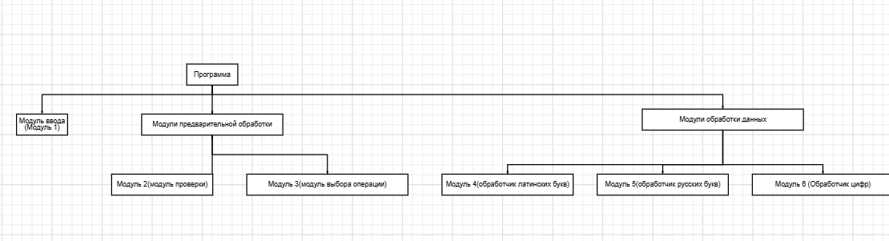

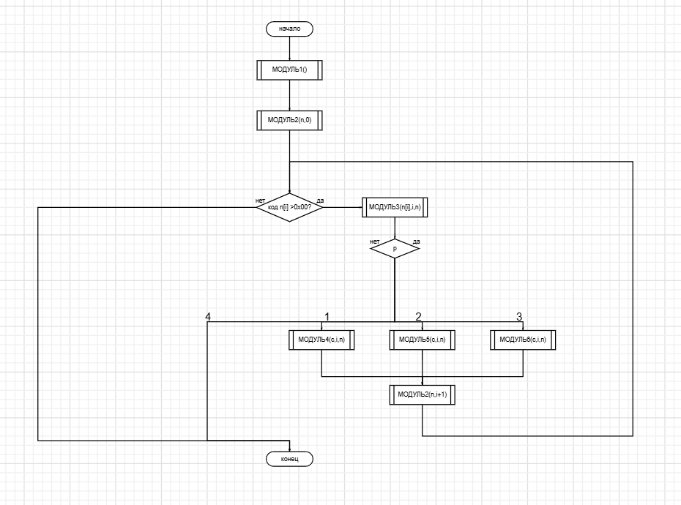

НАЧАЛО

МОДУЛЬ1()

МОДУЛЬ2(n,0)

ЕСЛИ код n[i] >0x00 ТО

МОДУЛЬ3(n[i],i,n)

ИНАЧЕ

КОНЕЦ

ЕСЛИ p=1 ТО

МОДУЛЬ4(c,i,n)

МОДУЛЬ2(i+1,n)

ИНАЧЕ

ЕСЛИ p=2 ТО

МОДУЛЬ5(c,i,n)

МОДУЛЬ2(i+1,n)

ИНАЧЕ

ЕСЛИ p=3 ТО

МОДУЛЬ6(c,i,n)

МОДУЛЬ2(i+1,n)

ИНАЧЕ

КОНЕЦ